基于物联网的智慧物流模式的实现
目 录
1.1 课题需求概述 1
1.1.1 企业需求概述 1
1.1.2 社会经济需求概述 1
1.1.3 消费者需求概述 2
1.1.4 课题相关概念概述 2
1.2 软硬件功能需求概述 3
1.3 本章小结 5
2 概要设计 6
2.1 系统架构 6
2.1.1 构建基于物联网技术的感知端 6
2.1.2 构建基于现代通信技术的传输层 7
2.1.3 构建基于用户需求的应用层 8
2.2 开发环境 8
2.2.2 开发语言 10
2.2.3系统概述 11
2.3本章小结 11
3 详细设计 12
3.1硬件设计 12
3.1.1 STM32F103ZET6 12
3.1.2 OLED介绍 14
3.1.3 DHT11介绍 15
3.1.4 Y13R介绍 17
3.1.5 GPS介绍 18
3.1.6 无线ESP8266介绍 20
3.2 软件设计 21
3.2.1 软件初始化 22
3.2.2 T—LINK物联网云平台 24
3.3 本章小结 26
4 测试 27
4.1 整体效果 27
4.2 功能模块测试 27
4.3 测试总结 30
5 结论 31
5.1 总结 31
5.2 展望 32
参考文献 33

1 需求分析

1.1 课题需求概述

1.1.1 企业需求概述
随着电子商务兴起、市场经济的高速发展，各类企业、商业逐渐参与到第三方物流服务。随着网上购物用户量的剧增，物流产业的迅速发展，物流的运输也渐渐出现了许多新的问题和挑战。越来越多企业意识到传统的物流管理方式已渐渐跟不上现代物流的需求，传统物流耗费了企业自身大量的人力和物力。于是出现了大量的以客户为核心，通过构建多种面向客户的业务流程并支持各种形式、需求的现代化企业的业务模式物流企业。对物流企业而言，他们迫切需要降低物流成本，提高企业利润，因此就需要提高该物流的作业效率，节约人力资源并实现人力资源的充分利用，同时也要减少人为出错的可能性。智慧物流可以极大限度的降低物流业、制造业等各行业在各方面的成本，不断地为企业提高利润，减少资源的浪费。智慧物流通过射频识别、红外感应等现代化技术，可以实时获取物流过程中的各种信息并进行存储和信息交换；能够有效的整合物流信息，加强物流管理。

1.1.2 社会经济需求概述
物流业是物联网早就落地的行业之一，最近几年物联网技术发展迅速，可以为物流管理提供大部分的技术支持。物流系统通过采用红外、激光、编码、认址、自动识别、传感、RFID、GPD、移动计算技术、无线网络传输技术、基础通信网络技术和互联网技术等高新技术，实现物流系统全过程管理的信息化、网络化、集成化、智能化、柔性化、敏捷化、可视化，全面开创智慧物流新时代^{[1]}。面对我国产业的不断升级和转型，加快物流产业的发展是整个社会发展进步的需求，在我国经济中市场经济发挥着主导作用，在全球范围内发展经济是重中之重。而要加快物流产业的发展，就要不断研究、开发和提高物流管理的先进技术，不断培养和挖掘物流方面的人才。物流网这一个新兴的概念可以通过各种各样智能化的应用可以克服传统物流产业中的各方面问题，从而使物流管理变得更加自动化、可视化、信息化、网络化、敏捷化等，可以说是在传统物流的劣势时期看到了物流产业未来发展方向的曙光。由于这样的种种优势，基于物联网的智慧物流模式的实现受到了广泛的专注。智慧物流的加入，将带来更加快速、便捷的发展，它将运输、配送、管理等多种功能集于一体，打破了传统物流的限制，利用新兴信息化技术奖物流产业推向一个高峰。

1.1.3 消费者需求概述
消费者是支持物流的一个庞大群体，每天有成千上万的订单在网上交易，各种各样的物品通过物流的配送流转的国内各个地方，甚至还有海外货物也进入中国大陆成为物流的一员。物流将整个地球的商品链接了起来，使消费者不出门便可得到自己想要的货物。但是，对消费者而言，物流的速度和质量是最令人担心的。当消费者满怀期待的在网上交易后以为几天后便可拿到自己心仪的物品，但物流的速度往往不能让人开心。消费者在查看物流信息时只能看到物流的站点情况，无法实时获取物流的详细信息；有时候物流到了，消费者才发现自己的物品坏掉了，比如食物。因此，消费者就需要一个更新换代的物流模式，可以为消费者节约成本，让消费者放心、轻松的网上购物。智慧物流借助各种各样的先进信息技术，为消费者提供货物的跟踪信息和所处环境信息等，增加消费者购买的的信心。

1.1.4 课题相关概念概述
（1）物联网：物联网的概念早在1999 年就已经提出。“物联网”（Internet of Things）就是利用射频识别（RFID）、红外感应器、全球定位系统、激光扫描器等设备，按照约定的协议，把物品与互联网连接起来，进行信息交换及通讯，实现智能化识别、定位、跟踪、监控、管理的一种网络，它的目的是让所有的物品都与网络连接在一起，方便识别和管理^{[2]}。因此、通过物联网，就可以在全世界进行各种物品的信息交换。物联网一般分为感知层、传输层与应用层。
（2）智慧物流：2014年3月召开的全国标准化工作会议标示着我国标准化改革正式拉开了序幕，物流标准化工作也得到了国家领导 、各级政府部门、社会团体的重视，越来越多的企业将标准和品牌相结合^{[3]}。智慧物流的概念是在传统物流的基础上提出来的新的物流运作模式。它是以提供最佳服务，节省最多资源的无用消耗和挺高物流效率为目的，采用先进的信息采集、处理和管理技术、物联网技术，用科学的方法来实现物流整个作业过程的智能化、便捷化、信息化管理。智慧物流是在物联网的基础上，进行运输、存储、配送、包装等任务，货物从商家向客户运输的整个过程，为商家提供了最大化利润，同时也为客户提供了最佳的服务体验。智慧物流只需要消耗很少的资源，就能实现最大限度地保护整体智能社会物流管理体系^{[4]}。
（3）物联网应用于物流的原理：鉴于物流企业在传统供应链中的独特位置，物流企业对信息资源的掌握比较集中，物流企业设定了货物的存储、配送、运输等环节。物流企业可以对每个具体的物品进行监控，利用数据库和网络将物品的信息进行共享的举措突破了传统信息共享的困难，解决了信息传播的延迟，为供应链的各个环节的利用提供的便利，因此物流企业就可以通过对其他物流企业所共享的信息进行准确无误的分心判断，以掌握物品市场的供求情况为自身提供契机^{[6]}。物联网是各类传感器和各种物体的纽带，通过他们之间密切的连接并接入到互联网，将人与物结合起来是体现整个人类社会和自然环境的智慧所在。物联网可以在全球范围内对每个有EPC电子标签的物品进行追踪和监控，提高了货物生产、配送、存储等环节的监控水平，将成为继条码技术后的一项全新技术，从根本上改变供应链管理的原始手段^{[7]}。

1.2 软硬件功能需求概述
依据企业、社会、消费者对智慧物流的需求和毕业设计任务书的要求，本次基于物联网的智慧物流模式的实现毕业设计的功能主要有以下几点：
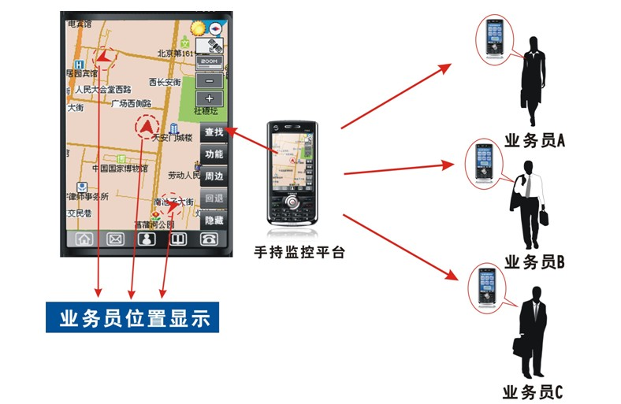
- 实时定位：通过GPS技术可以实现物流过程中对货物的实时定位和跟踪，如某公司为了监管业务员的行程情况而采用的GPS系统，可以通过手机监控平台实施查看业务员所在详细位置，如图1.1。
图1.1 监管业务员系统
- 显示货物信息：通过RFID射频识别，获取货物的信息，并在OLED显示屏上显示出来，例如在大型企业、政府机关门禁考勤或小区门禁系统这些领域中，RFID出现的最为频繁，公司职员可以通过扫卡及时签到签退，并显示员工的信息等，如图1.2。

图1.2 企业门禁考勤
- 货物环境信息：利用温湿度传感器随时获取货物所处环境的温湿度，便于物流公司与消费者及时获取货物环境信息。
- 注册、登录信息查询：借助物联网平台实现注册、登录，可在电脑端和手机端随时查看物流信息和货物环境信息。如图1.3。
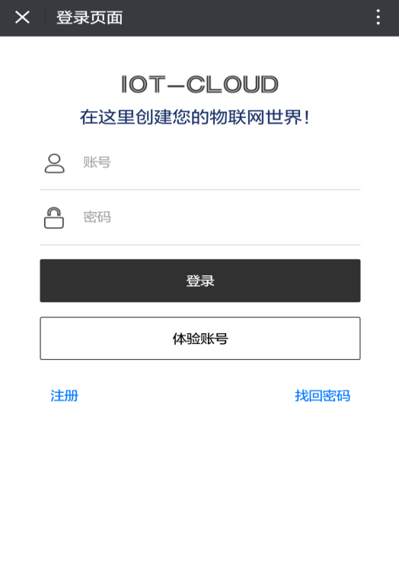
图1,3 注册登录信息查询

1.3 本章小结
本章通过对课题从企业、社会经济、消费者三个方面进行需求分析后，得出了本系统需要具备的功能，进行了软硬件功能设计概述。

2 概要设计

2.1 系统架构
物联网体系架构由感知互动层、网络传输层和应用服务层组成，如图1所示。感知互动层是物联体系架构的基础，是物理世界与信息世界之间联系的纽扣。网络传输层主要通过互联网、卫星网等无线设备实现信息间的有效传输和通信。应用服务层主要将物联网技术与生活中的各行业系统联系起来，实现物物相联的效果。如图2.1。

以上内容仅为本文档的试下载部分，为可阅读页数的一半内容。如要下载或阅读全文，请访问：https://d.book118.com/125321314122011041

